Kính thưa quí bạn
Hôm nay trở lại cùng các bạn vài chuyện nhà bếp:
1. Tin về rau quả đang bán tại Mỹ bị thu hồi hàng loạt rất nhiều nhãn hiệu.
2. Góp ý về email: Cẩn thận khi đi mua thực phẩm ở Mỹ- Cànađa .!!!!
3. Chuyện về email có Subject: Cờ vàng sẽ bay đi khắp thế giới từ nay
4. Thêm ý kiến về Solar Panels
Xin quí bạn hiểu cho rằng tôi là tay ngang biết chi nói nấy, cũng giống như ngày xưa ngồi trước bàn cà phê lề đường tán chuyện trên trời dưới đất cùng bằng hữu.
HCD 6-May-2016
---------
Hai video mới làm, mời quí bạn xem chơi nếu rảnh.
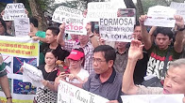7:52
RFI Cá biển chết o VN hậu quả có thể kéo dài tới 50 năm
Bản tin AFP ngày 28/4 cho biết, sau khi hàng ngàn con cá đã bị chết, đến lượt hơn 100 tấn nghêu chết lại được phát hiện ở Việt Nam, có thể do chất thải độc hại từ khu công nghiệp Vũng Áng, Hà Tĩnh.
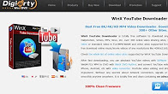6:05
Hướng dẫn Dùng WinX Youtube Downloader (software hay miễn phí)
Một cách khác download video trong Internet hữu hiệu.
Software nầy miễn phí, được nhiều người khen. Software nầy tự hào là "clean" không kèm theo những thứ làm phiền.
------------
Tin khá quan trọng, rất nhiều rau quả đang bán tại Mỹ bị thu hồi, các bạn coi lại trong nhà coi có mua những loại nầy không
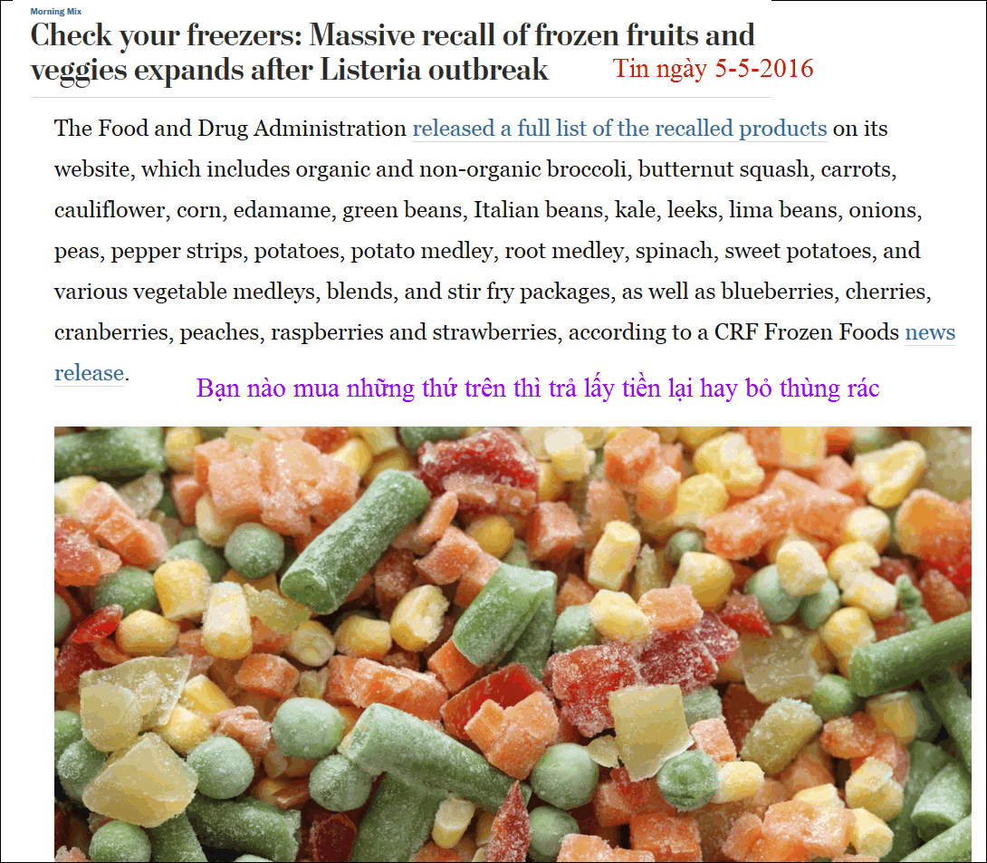
Nguồn tin từ webpage nầy click => https://www.washingtonpost.com/news/morning-mix/wp/2016/05/05/massive-recall-of-frozen-fruits-and-veggies-expands-after-multi-state-listeria-outbreak/
(Theo qui ước xưa nay chữ tím là của hcd tôi viết vào, còn chữ xanh két hay chữ đen nghiêng là trích email của người khác. Không thấy màu chữ hay hình xin các bạn đọc attachment, không có attachment thì delete luôn, đừng đọc)
=====
Thêm ít tin tức vầ Solar Panels giúp các bạn quan tâm về chuyện install Solar Power.
On Saturday, April 30, 2016 9:32 PM, "Thuananh Pham thuananhpham@yahoo.com [DKSGXXX]" <DKSGXXX@yahoogroups.com> wrote:
Thân gửi các anh các chị,
Từ 6 năm qua tôi đọc rất nhiều , gia đình tôi trên hai chục nhà đã làm đủ loại S.P để có điện từ mặt trời . Điện do S.P sản xuất ra là loại DC phải biến thành điện AC mới dùng được trong nhà và charge xe hơi xài điện và cần có invertor để đổi từ DC sang AC . Trước đây mỗi panel tốt nhất chĩ sản xuất 340 watt giờ . Đó là loại của Mỹ còn sản phẩm của Canada ,của Âu châu còn nhỏ hơn
Td: Manufacturer -Canadian Solar Model C265W 56P -265P SKU Canadian `solar panel ...Brand này hãng SunRun dùng trong các hợp đồng của Costco là dealer ,Inverter manufacturer là Ginlong Model Solis 3K-2G-US .
Ngay nay loại của Mỹ tốt là 500 watt như vậy số panel xài sẽ ìt hơn và no´c nhà sẽ nhẹ hơn. để sản xuât cùng lượng điện Nếu các bạn định làm tôi đề nghị các bạn dùng S.P brand SUNPOWER và invertor cũng là SUNPOWER made in USA , come with full waranty 25 năm tức là Part + Labor free trong suốt 25 năm trong khi Costco và một số hãng nhỏ khạc waranty chỉ có mười năm nhiều khi chỉ waranty part chứ không có labor và không waranty roof penetration vv và v v.
Có nhiều cách gắn invertor . Có khi instalation bằng cách dùng một invertor lớn cho tất cả panel , có khi vài panel dùng một invertor ,có khi mỗi panel có một micro invertor . tôi thì rất dốt nên các anh chị muốn hỏi gỉ xin các anh chị hỏi ngay hai ông rẻ kỹ sư cuả lớp mình rất giỏi là anh Aí Văn và anh Lê Nghiêm Hùng ( ông DS Như Trình ) là rõ ràng .Giá tiền mỗi panel thì tùy theo mác nào . của nhà sản xuất nào.Thât ra nên mua chứ không nên thuê .Anh Trọng nói rất đúng vì thuê panel thì nhà rất khó bán vì chủ nhà mới phải tiếp tục theo . Nếu mua thì nếu tiền điện nhà là $ 300/tháng khoảng annual usage :10044kWh , system size sẽ là 7.42 kWp, energy offsett 97% thì giá complete là $ 28749 ( price April 2016 ) trừ đi 30% federal cho thì chỉ 5 năm lấy lại vốn sau đó dùng free .
Bàn chơi một chút cho vui
Thuấn Anh
HCD: Cám ơn chị Thuấn Anh
From: Dinh Tran [mailto:thic u.omb14@yahoo.com]
Sent: Saturday, April 30, 2016 11:15 AM
To: HuynhChieuDang
Subject: Fw: Cẩn thận khi đi mua thực phẩm ở Mỹ- Cànađa .!!!!
Nhờ Gs Huỳnh Chiếu Đẳng check lại dùm...
Cẩn thận khi đi mua thực phẩm !!!!!
Smithfield Farms, là nông trại sản xuất thịt heo lớn nhất ở Mỹ đã được bán cho Trung cộng vào tháng tới với sự đồng lòng hỗ trợ của các cổ đông trong công ty !! Heo vẫn sẽ được nuôi ở Mỹ nhưng giết mổ và đóng gói ở bên Tàu trước khi được chuyễn về lại Mỹ để bán. Loại thực phẩm này được đóng gói dưới nhãn hiệu
ï • Morrell
ï • Eckrich
ï • Krakus
ï • cudahy
ï • Bắp chân cao cấp
ï • Cook
ï • Gwaltney
Y chang như thịt gà, khi dóng gói, họ ghi “Được nuôi ở Mỹ” nghĩa là Quy trình sản xuất không phải từ Trung cọng
Tuyệt vời, Cơ quan FDA lại phải ra tay. Tất cả thịt gà sẽ được xử lý và bán cho hầu hết các nhà hàng ăn nhanh, cũng như các trường học và siêu thị để làm bánh sanwiches. Việc giết mổ và chế biến ở Trung Quốc không phù hợp với những đòi hỏi ở Mỹ.
HCD: Thưa hãng thịt heo khá ta của Mỹ đã bán cho Trung Cộng một năm nay rồi, lúc đó MTC có loan tin, các bạn sơ ý đó thôi. bây giò mới nói thì e đã muo6b.
Trước đây thì Trung Cộng mua đất nông nghiệp ở vùng Phi Châu và Á Châu, nay thấy đầu tư như vậy bất lợi mà quyền sở hữu cũng mong manh, cho nên ngày nay Trung Cộng chuyển sang mua đất nông nghiệp ở Âu Châu, Mỹ và Canada, tuy mắc hơn nhưng chắc ăn hơn. Tương lai chúng ta phải ăn nhiều hơn thực phẩm của ba Tàu. Hiện nhiều tay tư bản thấy xa đang đầu tư vào ngành y dược rất mạnh, và các nhà quàng cũng đang rụt rịch mở to thêm để phục vụ khách hàng. mấy hãng mộc thay vì đ1ong bàn ghế tủ kệ thì nay quay sang đóng hòm chôn người chết. Hình như có nơi quảng cáo mua một tặng một thì phài.
* THỰC PHẨM TỆ HẠI *
Gần đây Chúng tôi đã biết rằng chủ nhân của hãng Starkist Salmon là Hàn Quốc, đang có sự xung đột lớn với những yêu cầu của Mỹ về hồ sơ liên quan đến vấn đề phẩm chất, an toàn, nhưng phía Hàn Quốc từ chối để cung cấp.
Đọc thêm tài liệu trên Google về vấn đề này, thậm chí trong đó có bài còn cho biết để bảo vệ tránh việc ăn cá rô phi từ Trung Quốc?
Tôi cũng tham gia đặc biệt “on sale” 4 ngày của chợ Albertson, mua 1 tặng 3 - bao cá rô phi đông lạnh về(?) Bảo đảm, trên đầu của bao, nó in "nuôi từ nông trại", và dưới cùng của bao trong hàng chử nhỏ, nó in "Trung cộng". (!!!!!!!)
Đọc hết cho đến chữ cuối cùng…..
Vừa qua, trên truyền hình, một thanh tra thực phẩm cho hay: ông đã sống ở ngoại quốc và từng chứng kiến việc nuôi dưỡng và chế biến thực phẩm trong điều kiện dơ bẩn đủ làm cho bạn mắc ói. Một số nhân công phải mang mặt nạ đê làm việc trong những nơi này vì sự hôi thối và bẩn thỉu của thực phẩm làm họ phải ói mữa. Nhiều loài cá trong nông trại hằng ngày được nuôi bằng nước thải lỗ cống. Ông ta bảo rằng sẽ không bao giờ ăn bất cứ loại thực phẩm nào của họ vì đã chứng kiến thâm cung bí sử của ngành sản xuất này. Họ nuôi bằng rác rến, thêm vào thực phầm màu, và mùi vị, rồi sau đó xuất cảng qua Mỹ và Gia nã Đại cho quý vị và gia đình tiêu thụ. Họ đưa vào Mỹ cho quý vị mua và hạ độc quý vị cũng như gia đình quý vị.
Thực phẩm nhập cảng chúng ta ăn và rác chúng ta mua:
ï • Đại đa số là rau đông lạnh từ Trung Quốc
ï • Phần nhiều của châu Âu.
ï • từ vườn cây của những quốc gia Bắc cực như Na uy, Alaska, Canada là OK
ï • Nhiều loại cây thảo có hoa nhỏ và chấm tròn ở giữa. Trung cộng là nước sản xuất lớn nhất của tỏi trên thế giới; tiếp đến là Hoa Kỳ. Trừ khi tỏi được ghi rõ ràng của Mỹ hoặc Canada, đừng bao giờ mua tỏi cửa hàng tạp hóa khi chưa biết rõ nguồn gốc . Những thứ khác được trồng bằng phân người (còn tồi tệ hơn phân của gà).
HCD: Tôi chưa kiểm đoạn nầy nhưng theo những gì tôi biết được cho tới hôm nay thì đúng
Nhiều mật ong được vận chuyển bằng thùng lớn từ Trung Quốc và tái đóng gói ở đây. Không mua, chỉ mua mật ong sản xuất từ địa phương
HCD: Riêng mật ong thì thuộc lảnh vực chuyên môn của tôi, các bạn độc giả ở đây chắc không ai từng đụng tay tới tổ ong mật hay hành nghề nuôi ong phải không. Hầu hết mật ong tại Mỹ là do ba Tàu sản xuất:
1. Vì không khí ô nhiễm kim loại nặng, phấn hoa và nhụy hoa ong lấy mang về tổ cũng ô nhiễm. Do đó Mỹ không chịu nhập cảng mật ong Trung Cộng Rồi sao, Trung Cộng mang nguyên tàu mật ong qua Ần Độ và nhiều quốc gia khác vô chai nói là mật ong Ấn Độ. Mỹ mang mật ong từ những quốc gia nầy ra xét phấn hoa (luôn luôn còn chút ít trong mật) và thấy nó là phấn hoa của cây cỏ từ Trung Cộng (tôi nói có chứng, đọc mấy năm trước, không nói xàm như vịt ta và vịt tây đâu) nên trả về, từ chối nhập cảng. Rồi kết quả ra sao? Thưa Trung Cộng biết lộ tẩy nên mang mật ong của mình ra dùng kỷ thuật lượt rất tinh vi, loại bỏ hết phấn hoa còn trong mật. Sau đó mang qua nước khác vô chai. Mỹ chịu thua, hết biết mật có xuất xứ từ vùng nào.
Cho nên ngày nay bô lão chúng ta kêu gọi uống mật ong cho bổ khỏe hay trị bịnh nầy bịnh nọ tôi e chết trước ngàyghi trong sổ Thiên tào. Ngay như mật ong sản xuất tại Mỹ, rất nhiều, nhưng gia thành cao hơn của Trung Cộng, tốt lành hơn, ăn uống vào hoài hoài cũng chết sớm. Vì sao? Thưa mật ong chỉ là đường, ăn đường nhiều vào thì 'chết". Cứ nghe quảng cáo nghe email bày sai miết e tương lai không khá.
2. Người ta nuôi ong không chỉ để lấy mật mà nhiệm vụ rất quan trọng của loài ong là làm cho hoa trái thụ phấn thành quả. Không có ong thì y như nhiều vùng của Trung Cộng, con người phải đi chấm nhuyện vào từng bong hoa. Ong và bướm Trung Cộng ở nhiều vùng vắng bóng vì môi trường ô nhiễm.
Nông sản có nguồn gốc từ rễ của sâm Bắc Mỹ được trồng và đóng gói tại Trung cộng là có tất cả các vi khuẩn trong phân. Sâm không đem lại kết quả gì, chỉ là đại bịp.
Nếu nguồn gốc của sản phảm không được xác định – Cảnh giác.
HCD: Thưa sâm thiệt sâm giả chi chi cũng y như mật ong, khá hơn chút xíu thôi. Vì sâm hiếm nên huyền thoại vây quanh nó quá nhiều, Người Việt chúng ta bị Trung Hoa "nhồi vào .. tư tưởng" qua lâu đời những chuyện phóng đại của họ, bây giờ cần nhiều thế hệ mới rửa được dần dần: Nào Đông Trùng Hạ Thảo, nào Sâm, nào mật ong...Tôi nghe hình như có nhà quàng đang quảng cáo chôn một tặng một cho những vị chết vì nghe lời quảng cáo của chú Ba mà uống mấy thế nầy.
Nếu là nông sản, hỏi nhân viên bán hàng.
Cẩn thận với các bao mà trên nhãn có ghi “prepared by” "sửa soạn bởi", “packed (đóng gói BỞI "), hoặc “imported by”("nhập cảng bởi"). Chúng tôi không hiểu tại sao họ bỏ sót những chi tiết đã ấn định, đặc biệt là loại nông sản.
Nguồn gốc sản xuất của quốc gia phải được ghi rõ trên các mục trong siêu thị (cửa hàng)
Đi chợ phiên nông sản của địa phương trong mùa chợ phiên, thận trọng để ý những phiên chợ còn lại của năm.
Nhớ phải đọc rất cẩn thận, và đọc đến hết đến cuối. Nó rất quan trọng đối với tất cả chúng ta.
Làm sao thực phẩm chuyễn vận từ Trung cộng lại có thể rẽ hơn so với thực phẩm sản xuất tại chỗ trong nước Mỹ và Canada?
VÍ DỤ THƯƠNG HIỆU "GIA ĐÌNH CỦA CHÚNG Ta" theo lời MANDARIN ORANGE dán ngay trên lon 'Từ Trung cộng'. – Như vậy , tốt hơn chỉ thêm vài xu ta mua lấy thương hiệu “THE LIBERTY “
*THƯƠNG HIỆU ‘Gold’ hoặc DOLE là từ CALIFORNIA *.
Hãy đề phòng, Costco bán đào và lê đóng hộp trong một lọ bằng nhựa đến từ Trung cộng ..
HCD: Theo tôi biết thì điều ghi ngay trên đúng khá nhiều. Riết rồi phải là nhà bác học không gian mới mua đồ ăn khỏi lầm.
TẤT CẢ "tô màu sáng" VÀ HẦU HẾT SẢN PHẨM CÁ ĐÔNG LẠNH KHÁC ĐẾN TỪ TRUNG CỌNG HOẶC INDÔ. TRÊN MẶT TRƯỚC CỦA GÓI HÀNG GHI LÀ “CÁ NGỪ THÁI BÌNH DƯƠNG” NHƯNG NHỚ TÌM ĐỌC HÀNG CHỮ IN NHỎ. HẦU HẾT SẢN PHẨM ĐẾN TỪ TRẠI CÁ VÙNG Á CHÂU, NƠI MÀ KHÔNG CÓ QUY ĐỊNH CỦA LIÊN BANG VỀ CÁCH NUÔI CÁ LÀ NHỮNG LOẠI GÌ. (Có trời mà biết, “bí mật quốc gia” mà lị!)
* Mới vừa qua, Montreal Gazette có một bài viết của Chính phủ Canada về cách Trung cộng nuôi cá: Họ dùng giỏ (đan bằng dây) đựng gà giữa ao cá và nuôi cá bằng cứt gà.. ẹhhh!
Nếu quý vị tìm kiếm trên internet về cách nuôi cá của Trung cọng, quý sẽ được cảnh báo; chẳng hạn như: (hormone) chất kích thích chóng lớn, thuốc trụ sinh dành cho người đã quá hạn? Đừng bao giờ mua bất kỳ loại cá hoặc động vật có vỏ từ các nước sau đây:
• Việt Nam⇦
• Trung Quốc⇦
• Philippines⇦
Hãy tự kiểm tra lấy.
Loại thực phẩm ngâm chua của Steinfeld làm ở Ấn Độ - cũng ghê như vậy!
Một ví dụ khác là trong nấm đóng hộp. Không có tên thương hiệu đến từ Indonesia. (Thái Lan cũng đã có rồi trên youtube)
Cũng cần kiểm tra những ly nước trái cây nhỏ. Loại này thường được chế tạo tại Canada trong khu vực Niagara đến khoảng 2 năm trở lại đây. Bây giờ thì loại sản phẩm này được đóng gói ở bên Tàu và được bán nhiều trong những cửa hàng của Aldi
Trong khi Trung cọng xuất khẩu sản phẩm dỗm và thậm chí độc hại, đồ chơi nguy hiểm, và hàng hóa được bán ở thị trường Bắc Mỹ, thì các phương tiện truyền thông “vặn” bàn tay của mình lại! Tuy nhiên, 70% người dân Bắc Mỹ cho rằng nên đình chỉ các đặc quyền thương mại dành cho người Tàu..
Hay đấy! Tại sao quý vị cần đến chính phủ đình chỉ đặc quyền thương mãi này? Hãy tự làm lấy (tẩy chay đừng mua) Người Canada và người Mỹ.
Chỉ đơn giản nhìn vào phần cuối của sản phẩm, nếu là 'Made in China' hoặc 'PRC' (và bây giờ bao gồm cả Hồng Kông), Đơn giản, chọn loại khác hoặc không mua loại nào hết.
Quý vị sẽ ngạc nhiên trước sự phụ thuộc của quý vị vào các sản phẩm của Trung Quốc, và quý vị sẽ có sự ngạc nhiên tương đương trước những gì quý vị có thể làm mà không cần đến những sản phẩm đó.
Hãy nghĩ như vậy:
Nếu 200 triệu người Bắc Mỹ từ chối mua chỉ mỗi 20 đô hàng hóa của Tàu, đó là cả tỷ đô làm mất cân bằng cán cân thương mãi giải quyết trong lợi điểm của chúng ta ... nhanh chóng! Nhược điểm? Một số doanh nghiệp Canada / Mỹ sẽ cảm thấy đau tạm thời một tí từ việc dự trữ hàng tồn kho nước ngoài.
Chỉ cần một tháng thua lỗ giao dịch sẽ đánh cho Trung Quốc đến 8% hàng xuất khẩu đến khách hàng Bắc Mỹ của họ. Sau đó, ít nhất họ phải nhìn lại chính mình với giá trị của sự ngạo mạn và vô luật pháp của họ.
Gởi tin này tới mọi người quen. Cho họ thấy chúng ta rất thông mình và không ai có thể thay thế chúng ta để cho cho phép. Bắt đầu tập kiên nhẫn, đọc kỹ nhãn hiệu và mua đồ tốt hơn ngay cả nếu nó đắt hơn vài xu.
Send this to everybody you know. Let's show them that we are intelligent, and NOBODY can take us for granted *Start reading labels more closely and buy something else even if it cost a few cents more*.
Thêm ý:
Nghĩ tới số hàng thặng dư độc hại này khi bị đánh lùi, ai sẽ là người tiêu thụ??? Vietnam ơi nếu không sớm tiêu diệt bọn côn đồ chính trị bán nước thì ráng chịu “die soon” đừng than van nhé!
Dương Tràng
HCD: Dài rồi đoạn sau nầy chỉ giữ nguyên để các bạn xem chơi thôi, tôi không ghi ý kiến. Hôm nay trời Cali chợt mưa, ngồi nói đùa có khi quá trớn xin các bạn cười trừ nghe.
From: kim tran [mailto:ki 2006@hotmail.fr]
Sent: Friday, May 6, 2016 10:16 AM
Subject: RE: [k17sqhqnt] Cẩn thận khi đi mua thực phẩm ở Mỹ- Cànađa .!!!!
Tui đã nói rồi Mỹ sẽ bán VN cho Tàu và
Do Thái sẽ bán Mỹ cho TC (đã và đang bán dần) .
vđ.tđt
HCD: Cám ơn anh Điệp
_____________________________________
From: DKSGXXX@yahoogroups.com [mailto:DKSGXXX@yahoogroups.com]
Sent: Friday, May 6, 2016 9:57 AM
To: yahoogroups
Subject: [DKSGXXX] Fw: : CỜ VÀNG SẼ BAY ĐI KHẮP THẾ GIỚI TỪ NAY
Objet: TR : CỜ VÀNG SẼ BAY ĐI KHẮP THẾ GIỚI TỪ NAY
*** Vui mừng quá phải không quý vị?
Lá Cờ Vàng Ba Sọc Đỏ thân yêu nầy mãi mãi sống trong tim của người Việt chúng ta *** !
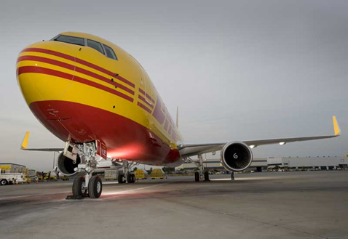
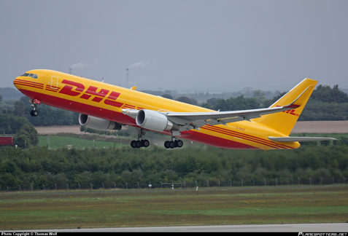
HCD: Thưa quí bạn, hãng chuyển vận DHL nầy sơn mày tất cả xe cộ và máy bay như các bạn thấy, nhưng không họ không có ý chi liên hệ tới chính trị hết.
Thí dụ dưới đây là một ảnh khác về công ty nầy:


